Interface de usuário <RF021 - Tela de Lições da Secretaria das Células (admin/user)>

Leiaute sugerido
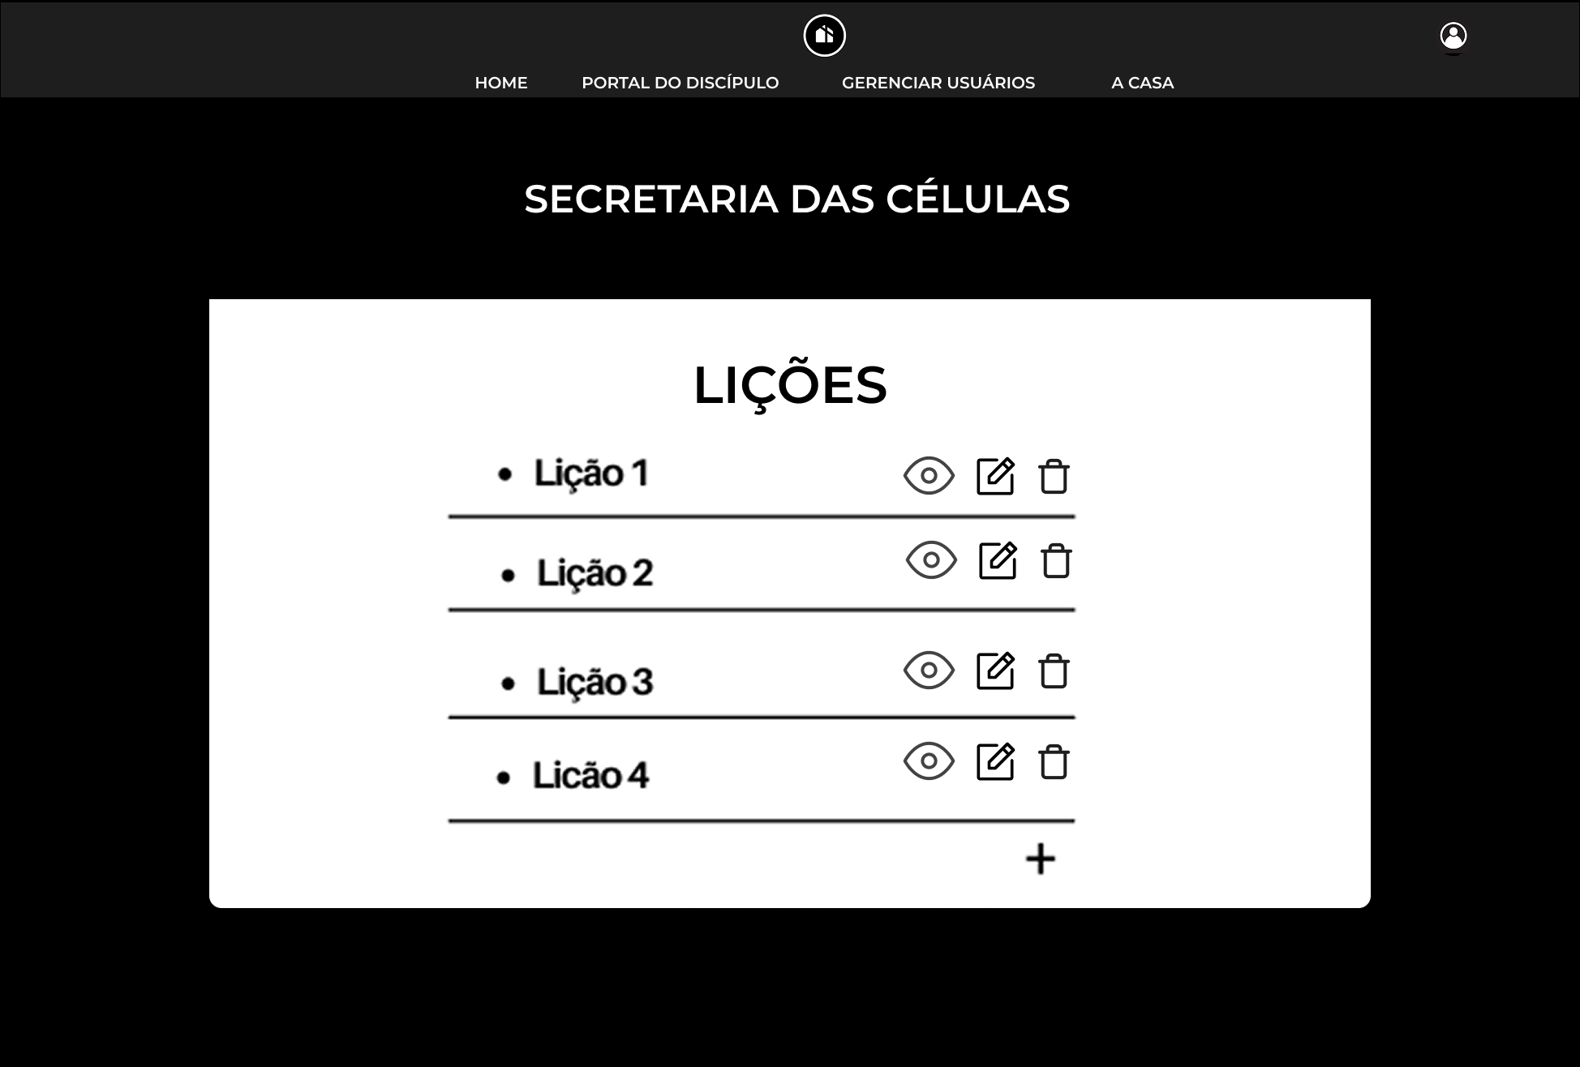

Relacionamentos com outras interfaces
Redirecionado da página de Portal do Discípulo
Redireciona para as páginas de ‘Portal do Discípulo’, ‘A Casa’, ‘Gerenciamento de Usuários’, ‘Home’
Redireciona para as páginas ‘Editar Lição, ‘Criar Lição
Abre modal invativar Lição

Campos
Número | Nome | Descrição | Valores válidos | Formato | Tipo | Restrições
 | Portal do Discípulo | Redireciona para página ‘Portal do Discípulo’ | - | Botão | Comando | -
 | A Casa | Redireciona para página ‘A Casa’ | - | Botão | Comando | -
 | Gerenciar Usuários (admin) | Redireciona para página ‘Gerenciar Usuários’ | - | Botão | Comando | -
 | ‘Conheça a Casa’ | Redireciona para página ‘A Casa’ | - | Botão | Comando | -
 | Home | Redireciona para página ‘Home’ | - | Botão | Comando | -
6 | Listagem | Listagem das Lições | - | Texto - visualização | Visualização | -
8 | Criar Lições | Redireciona para tela de criação de Lições | - | Botão | Comando | -
9 | Editar Lições | Redireciona para tela de edição de Lições | - | Botão | Comando | -

Comandos
Número | Nome | Ação | Restrições

